La filière numérique
Le champ OMI prépare aux métiers de la filière numérique de l'architecture : un champ en pleine expansion. Si l'on se réfère aux départements de conception numérique (Design Technologies (DT)) de l'agence Herzog & de Meuron, la filière comprend au moins 5 domaines : Gestion de l'information (BIM), Design génératif, Graphisme, Ingénierie de la donnée, Fabrication numérique. À noter : tous ces domaines requièrent une connaissance plus ou moins avancée du code, comme l'indique le document. Découvrir les métiers de la filière sur aectechjobs.com.
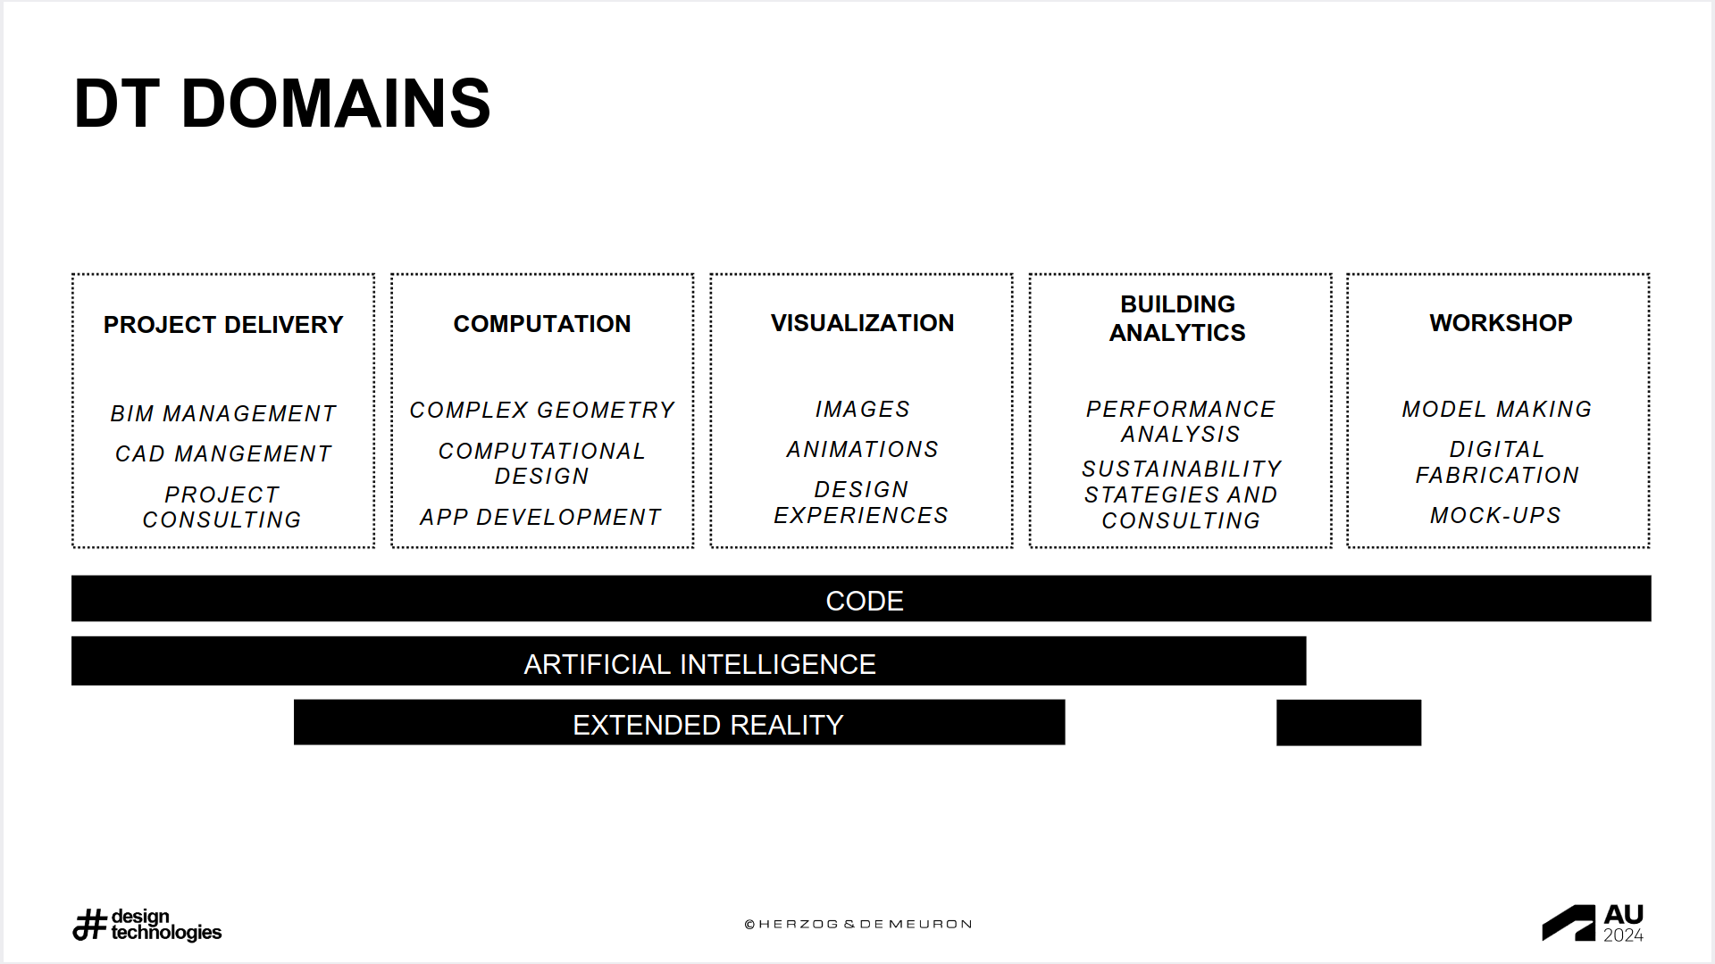
Source : LCA at Herzog & De Meuron: Building an Integrated Digital Workflow

